**Русский язык, 6 класс**

**Тема. Возвратные глаголы**

Цели: изучить возвратные глаголы, развивать умения и навыки определять возвратные глаголы в тексте, отличать их от невозвратных глаголов.

Материал к уроку

1. Посмотреть видеоурок <https://www.youtube.com/watch?v=gm3BYH6Tme4>

2. Прочитать правила на с. 115

3. Запомнить

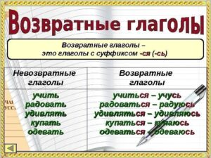

4. Выполнить упражнения 579, 580, 581

5. Домашнее задание: выучить правила на с. 115, выполнить упражнение 582